
DOCUMENTATIE

Realizat de Dumitrescu Darius - Ioan

Scopul Platformei
CODE KNIGHTS este o platformă web dedicată programării competitive, care permite utilizatorilor să participe la dueluri de programare în timp real, să rezolve probleme algoritmice și să primească feedback instant asupra soluțiilor lor. Platforma oferă un editor de cod modern, suport pentru mai multe limbaje de programare, sincronizare live între participanți și o interfata dinamica de tip tiling window manager.
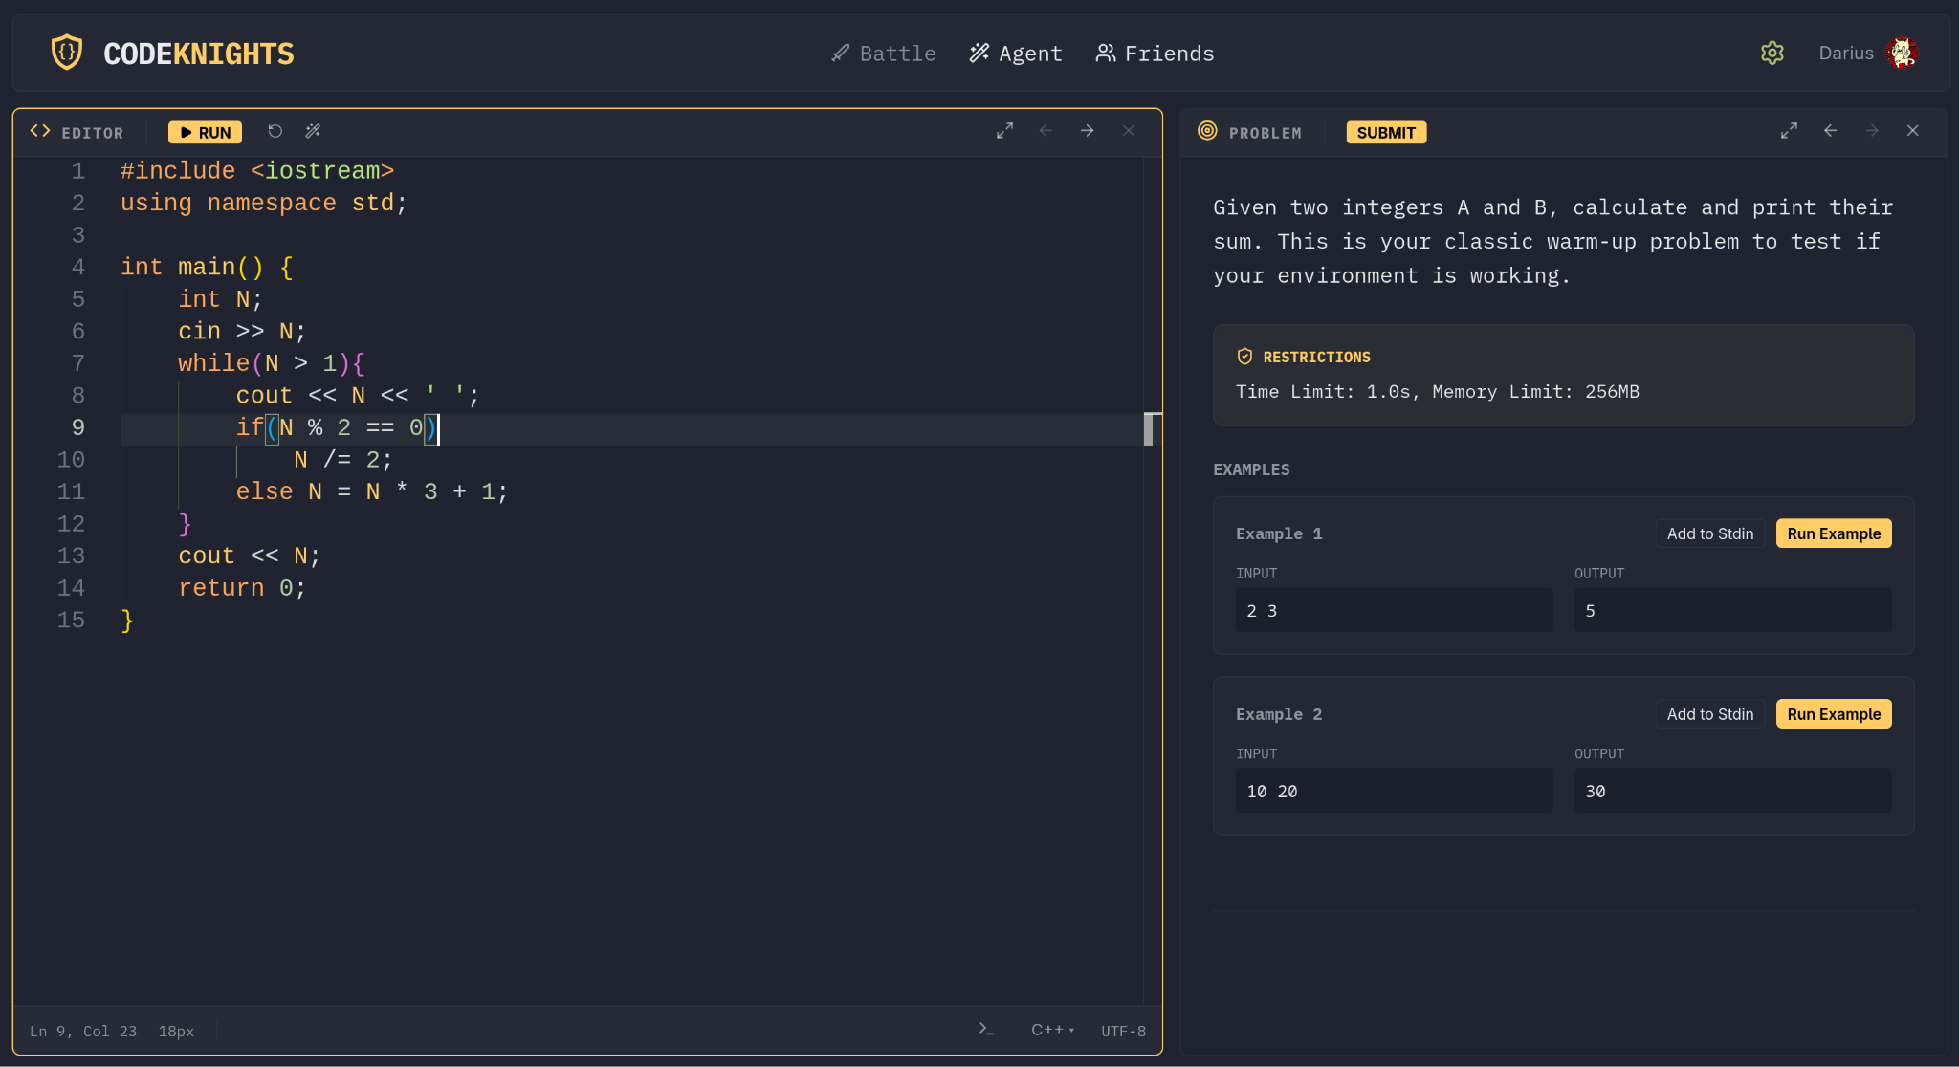
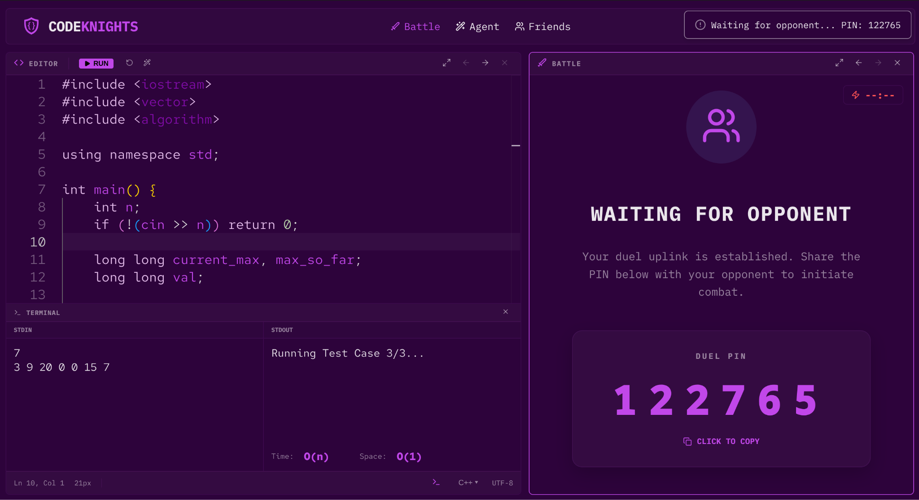

Tehnologii Utilizate

Framework
- Next.js (App Router)
Platforma este construită folosind Next.js și arhitectura App Router pentru performanță ridicată și rutare modernă.

Limbaj de Programare
- TypeScript
Utilizat pentru dezvoltarea aplicației atât pe partea de client, cât și pe partea de server, oferind tipizare statică și un cod mai sigur.

Bază de Date și ORM
- PostgreSQL
Sistemul principal de gestionare a bazei de date.
- Prisma ORM
Gestionarea modelelor de date și a migrărilor bazei de date.

Autentificare
- NextAuth.js
Sistem de autentificare și management al sesiunilor utilizatorilor.

Editor de Cod
- Monaco Editor
Editor avansat utilizat și în Visual Studio Code.
- Suport Vim
Integrare pentru utilizatorii care preferă comenzile Vim.

Interfață și Animații
- React
- Framer Motion
- Lucide React

Arhitectura Platformei
Platforma utilizează un sistem de gestionare bazat pe ferestre (window-based UI management system) pentru a administra diferitele secțiuni ale aplicației, precum:
- Editorul de cod
- Ferestrele de duel
- Panoul de administrare
- Vizualizarea problemelor
Acest sistem este implementat în directorul:
src/components/windows/

Sincronizarea Duelurilor
Gestionarea duelurilor dintre utilizatori este realizată printr-un mecanism de tip polling, utilizat pentru sincronizarea în timp real a stării duelului între participanți.
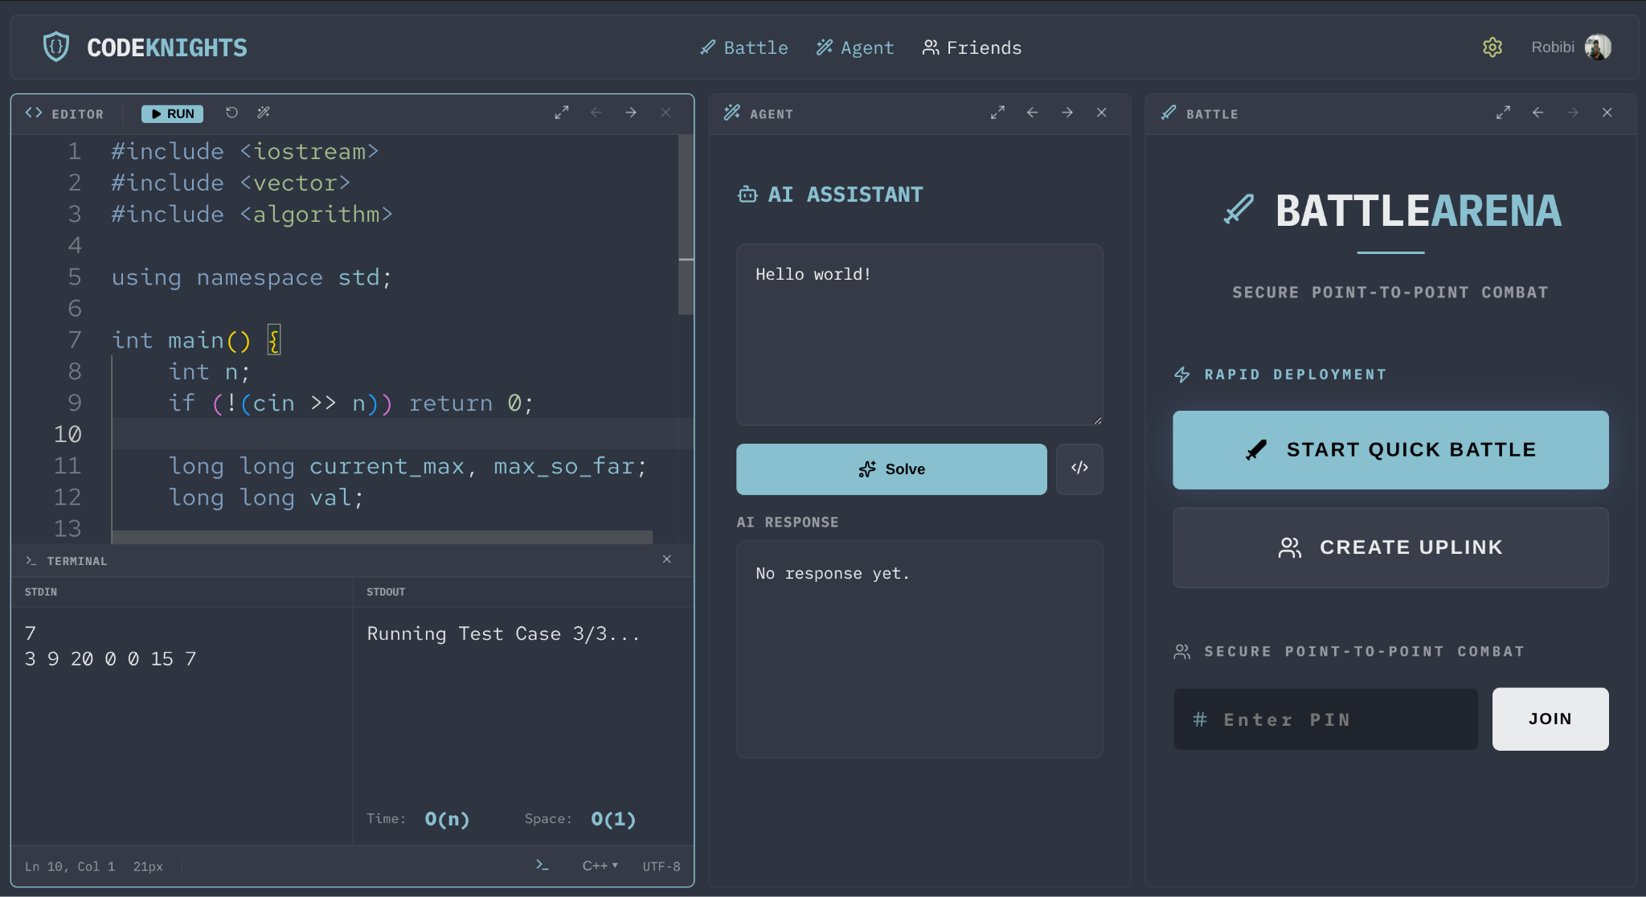

Structura Principală a Proiectului

src/app/
Conține paginile aplicației și rutele API implementate folosind Next.js App Router.

src/components/
Conține componentele React reutilizabile.

windows/
Include componentele pentru:
- Editor
- Dueluri
- Administrare
- Alte ferestre funcționale ale aplicației

providers/
Conține provider-ele React Context pentru:
- Autentificare
- Gestionarea stării globale

src/lib/
Utilitare și configurații server-side:
- Configurare NextAuth
- Instanța Prisma
- Funcții auxiliare

prisma/
Conține:
- Schema bazei de date
- Migrările Prisma

scripts/
Scripturi utile pentru:
- Seed-uri de date
- Mentenanță
- Automatizări

Modelul de Date (Prisma)

User
Model responsabil pentru:
- Autentificare
- Date de profil
- Statistici și performanțe

Question
Definește problemele de programare:
- Enunț
- Constrângeri
- Teste de verificare

Duel
Gestionează:
- Duelurile asincrone și în timp real
- Participanții
- PIN-ul duelului
- Statusul meciului
- Analizele de complexitate

Submission
Gestionează:
- Codul trimis de utilizatori
- Limbajul utilizat
- Rezultatul testelor
- Statusul soluției

Funcționalități Principale

Editor Integrat
Editor avansat cu:
- Highlighting pentru sintaxă
- Suport Vim
- Execuție rapidă

Sistem de Probleme
Platforma oferă probleme algoritmice organizate pe:
- dificultate
- categorii
- statistici

Statistici și Performanță
Fiecare utilizator dispune de:
- rating
- istoric al duelurilor
- progres personal
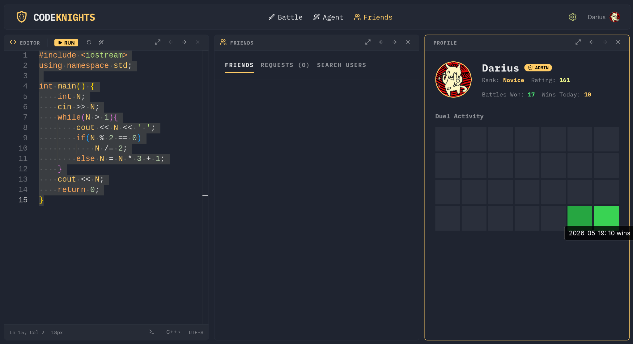

Configurarea Mediului de Dezvoltare

1. Clonarea Repository-ului
git clone <repository-url>

2. Instalarea Dependențelor
npm install

3. Configurarea Variabilelor de Mediu
Exemplu:
DATABASE_URL=
NEXTAUTH_SECRET=
NEXTAUTH_URL=

4. Rularea Migrărilor Prisma
npx prisma migrate dev

5. Pornirea Serverului de Dezvoltare
npm run dev

Sistemul de Dueluri și Calculul Penalizării

Cum Funcționează Bătăliile
În cadrul platformei CODEKNIGHTS, utilizatorii pot participa la dueluri de programare competitive, unde doi participanți încearcă să rezolve aceeași problemă algoritmică într-un timp cât mai scurt și cu o soluție cât mai eficientă.
La începutul duelului:
- ambii participanți primesc aceeași problemă;
- duelul începe simultan pentru toți jucătorii;
- fiecare utilizator poate trimite mai multe soluții până când problema este rezolvată corect.
Pe durata duelului, platforma verifică automat:
- corectitudinea soluției;
- complexitatea algoritmului;
- timpul total de rezolvare;
- numărul de submisii greșite.

Sistemul de Penalizare
Câștigătorul duelului este determinat pe baza unui sistem de penalizare.
Utilizatorul cu penalizarea totală cea mai mică câștigă duelul.

Formula Penalizării
Penalizarea este calculată folosind următoarea formulă:
Unde:
- P = penalizarea totală;
- T = timpul de rezolvare (în secunde);
- C = depășirea complexității recomandate;
- S = numărul de submisii greșite.

Explicația Componentelor

1. Timpul de Rezolvare
Fiecare secundă consumată adaugă penalizare:

Acest sistem încurajează rezolvarea rapidă a problemelor.

2. Complexitatea Algoritmului
Platforma analizează complexitatea soluției și o compară cu complexitatea recomandată pentru problemă.
Dacă utilizatorul depășește complexitatea recomandată, se aplică o penalizare mare:
Acest mecanism încurajează:
- optimizarea algoritmilor;
- utilizarea soluțiilor eficiente;
- evitarea abordărilor brute-force.

3. Submisii Greșite
Pentru fiecare soluție incorectă trimisă, utilizatorul primește o penalizare suplimentară:

Astfel, utilizatorii sunt încurajați să testeze și să verifice soluțiile înainte de trimitere.

Exemplu de Calcul
Un utilizator:
- rezolvă problema în 320 secunde;
- depășește complexitatea recomandată o dată;
- are 2 submisii greșite.
Penalizarea totală va fi:
Scor final:
- 620 puncte penalizare
Câștigătorul duelului va fi utilizatorul cu scorul de penalizare mai mic.
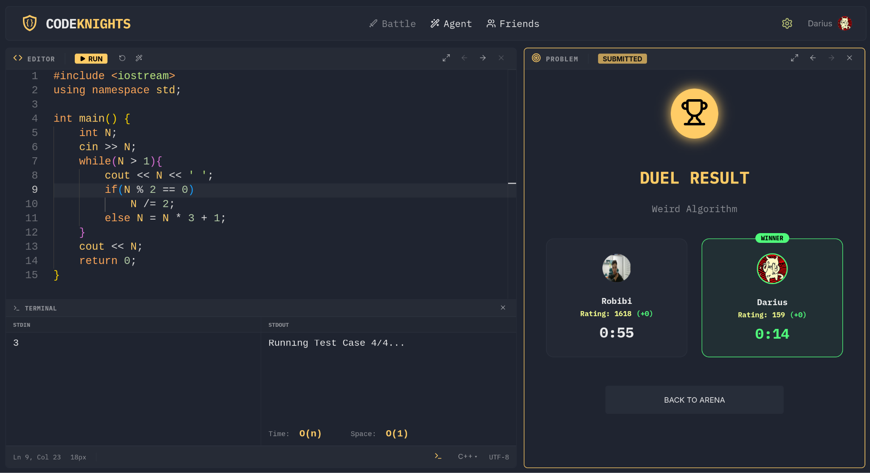

Sistem Agentic AI (bazat pe Gemini 2.5)
CODEKNIGHTS integrează un sistem de Agentic AI bazat pe API-urile modelelor Google Gemini 2.5, conceput pentru a îmbunătăți experiența de programare competitivă și analiza automată a soluțiilor.
Acest sistem nu este un simplu chatbot, ci un agent autonom de inteligență artificială, capabil să:
- analizeze probleme algoritmice,
- propună strategii de rezolvare,
- evalueze complexitatea soluțiilor,
- interacționeze cu API-urile platformei prin apeluri de funcții (tool calling).
Modelele Gemini 2.5 sunt proiectate pentru raționament avansat și utilizarea de unelte externe, permițând fluxuri de lucru agentice și decizii în mai mulți pași.

Rolul în CODEKNIGHTS

1. Asistent pentru cod
- Sugerează algoritmi optimi pentru probleme
- Identifică probleme de complexitate
- Oferă recomandări de optimizare în timp real

2. Agent de analiză a duelurilor
- Monitorizează duelurile în desfășurare
- Estimează șansele de câștig pe baza:
  - timpului de rezolvare
  - numărului de submisii greșite
  - eficienței algoritmului

3. Asistent educațional
- Explică soluții pas cu pas
- Oferă indicii fără a dezvălui răspunsul complet
- Ajustează dificultatea explicațiilor în funcție de utilizator

Arhitectură bazată pe API
Sistemul agentic funcționează prin apeluri către API-urile Gemini 2.5, folosind:
- function calling (executarea de acțiuni externe)
- răspunsuri structurate (JSON)
- raționament multi-pas (chain-of-thought intern)
- suport pentru analiză de cod și text
Astfel, AI-ul nu doar generează text, ci poate acționa ca un agent conectat la sistemul platformei.

Legătura cu sistemele agentice moderne
Gemini 2.5 face parte din noua generație de AI-uri agentice, capabile să interacționeze cu medii externe și să execute sarcini complexe în mai mulți pași, inclusiv în domenii precum robotică și sisteme autonome.
În CODEKNIGHTS, acest concept este adaptat pentru:
programare competitivă și optimizarea performanței în dueluri.
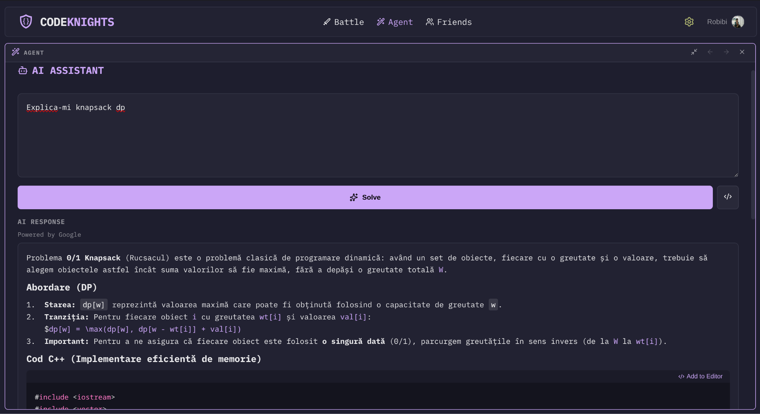

Personalizare și internaționalizare
Sunt disponibile 12 limbi străine, ceea ce permite utilizarea aplicației într-un context internațional, facilitând adoptarea de către utilizatori din diverse regiuni.
Interfața include 19 animații diferite, utilizate pentru tranziții și efecte vizuale, contribuind la o experiență fluentă și modernă, fără a compromite performanța aplicației.
În plus, utilizatorii pot alege din 32 de tematici de culoare, incluzând variante luminoase, întunecate și tematizări personalizate, pentru a adapta interfața la preferințele vizuale sau la condițiile de utilizare.
